**PRACOVNÝ LIST**

1. a.)Vysvetlite, čo je príčinou vertikálneho členenia biosféry.

b.)Opíšte vertikálne členenie biosféry vo všeobecnosti a porovnajte ho s vertikálnym členením biosféry na Slovensku.

c.)Vysvetlite pojem snežná čiara a porovnajte jej výšky v pohoriach Kilimandžáro, Karpaty a Škandinávske vrchy.

2. Zhodnoťte funkcie lesa v krajine. Charakterizujte základné pásma lesov Zeme.

3. Vysvetlite rozdiel medzi endemitom a reliktom a zaraďte nasledujúce organizmy: žirafa, krokodíl, eukalyptus, machy, kengura, papraď, lišajníky.

4. Demonštrujte príčiny zmenšovania sa plochy pôdneho fondu všeobecne na Zemi.

5.Porovnajte klimatické procesy ekvatoriálneho dažďového lesa a savany. - Poukážte na vzájomné prepojenie klímy a vegetácie. - Posúďte vplyv človeka na zmeny flóry a fauny v týchto ekosystémoch.

*6. a.)*Vysvetlite pojmy biosféra, ekologické činitele, biocenóza, ekosystém.

b.) Porovnajte bioklimatické pásma Zeme podľa teploty, množstva zrážok, rastlinstva a živočíšstva.

7. A.) Charakterizujte zloženie pôdy a jej vlastnosti /štruktúra, zrnitosť pôdy, úrodnosť pôdy/.

B.) Aký je rozdiel medzi pôdnym typom a pôdnym druhom?

C.) Vymenujte a charakterizujte hlavné pôdne typy Zeme.

D.) Na priloženom obrázku / hnedozem, lužná, ilimerizovaná/ popíšte horizonty.

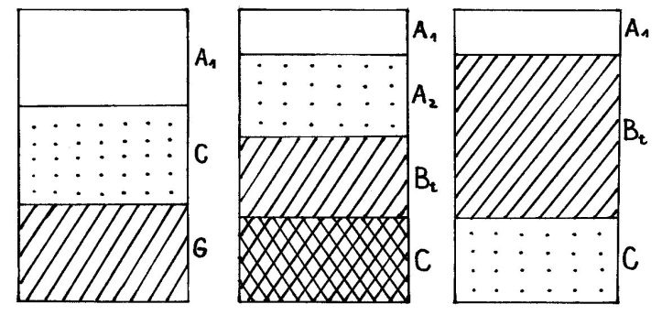

8. Vysvetlite pojmy riečna sieť, hydrografická sieť, povodie, rozvodie, úmorie, dĺžka rieky, vodný stav, prietok, hustota riečnej siete, tvary riečnej siete

- Na mape ukážte najdlhšie rieky na jednotlivých svetadieloch.

- Rozdeľte jazerá podľa pôvodu, uveďte príklady.

- Vysvetlite vznik ľadovcov, vymenujte typy ľadovcov, ukážte príklady.

- Vysvetlite pojmy krasová voda, artézska voda, minerálne a termálne vody.